Saint-Bertrand-de-Comminges.

Van verre zichtbaar prijkt als een vesting op een heuveltop de kathedraal Ste.-Marie-de-Gomminges,

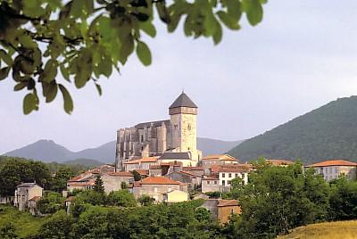
die de 360 bewoners van het dorp St: Bertrand de Comminges ruimschoots kan herbergen.
- Toen de plaats nog bijna 60.000 inwoners telde, stond er nog geen kathedraal: dat was in de eeuw voor Christus' geboorte, toen hier de Romeinse Colonia Convenae bestond.
- De Romeinse keizer Caligula verbande Herodes Antipas, de landsheer van Jezus, en zijn vrouw Herodias hierheen.
- In het begin van de vijfde eeuw werd Convenae door de Vandalen verwoest, slechts een gedeelte op de heuvel werd herbouwd en ommuurd.
- In 585 vluchtte Gondovald voor de scharen van Gontran, de Bourgondische koning.
- Gondovald werd door zijn eigen partizanen verraden en van de rots Matacan gegooid.
- Het verraad baatte niet en de stad werd uitgemoord en met de grond gelijk gemaakt.
- Pas 500 jaar later werden de ruïnes op initiatief van aartsbisschop Bertrand (later heilig verklaard) opgeruimd en werd er een kathedraal gebouwd met een kapittel voor kanunniken.
- In 1352 wederom vergroot, werd de kathedraal het centrum voor de nieuwe stad St.-Bertrand-deComminges.
- De kathedraal met klooster is gedeeltelijk in Romaanse, gedeeltelijk in gotische stijl gebouwd. De kathedraal is te bezoeken, maar tussen de middag gesloten. Kansel, orgel en koor zijn rijk gebeeldhouwd en van prachtig houtsnijwerk voorzien.
- In de rondgang hangen zeer oude gobelins en staat een bijzondere marmeren sarcofaag.
- Het prachtige klooster heeft uitzicht op de vallei.
- Let u vooral op de kapitelen en de pilaar van de vier evangelisten.
- Overige bezienswaardigheden in en rond het plaatsje zijn de stadsmuren, de stadspoorten, 16e-eeuwse huizen, het uitzicht en een paar musea.
- Het Musée de.St.-Bertrand organiseert thema gewijs archeologische tentoonstellingen, de Galerie du Trophée huisvest de min of meer beschadigde beelden (uit de eerste eeuw), gevonden in het vroegere Forum.
- Van de ruïnes van de vroegere Romeinse stad Lugdunum Convenarum worden slechts de belangrijkste opgravingen intact gehouden en deze staan onder bescherming.

